Примерные оценочные материалы, применяемые при проведении промежуточной аттестации по дисциплине (модулю)

«Компьютерные технологии в науке и образовании».

Примерный перечень вопросов на зачет 1 семестр.

При проведении промежуточной аттестации обучающемуся предлагается дать ответы на два вопрос из списка

1. **Средствами пакета МathCad получить решение дифференциального уравнения** https://zadachi-ru.com.ua/images/image001_fd5e0cd1e07e338c0c419eb87d067d20.gif с начальными условиями https://zadachi-ru.com.ua/images/image002_6c9fc5d0f6e678a4a2d98cfccd13517e.gif на отрезке [0,0.5] c шагом 0.1.
2. **Средствами пакета МathCad найти все корни уравнения** https://zadachi-ru.com.ua/images/image009_31caf168a4165ac284fa3c80b643a343.gif.
3. **Найдите *А* × *В***, где [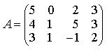](http://mtianswer.ru/wp-content/uploads/2013/05/146.png); [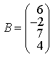](http://mtianswer.ru/wp-content/uploads/2013/05/147.png)
4. **Средствами пакета МathCad решить ур**авнение https://zadachi-ru.com.ua/images/image003_e4b892b7eea4895a04a587c6a8051af9.gif, eсли известен интервал локализации корня [3;4].
5. **Построить поверхность** z=sin2x+e0.2y
6. **Вычислить предел** **выражения**[1](http://mtianswer.ru/wp-content/uploads/2013/05/169.png)
7. **Средствами пакета МathCad построить график функции** ***y=2ex+1.***
8. **Найдите значение выражения**[questpic_qtest_2281402_6_1_image001[1]](http://mtianswer.ru/wp-content/uploads/2013/05/questpic_qtest_2281402_6_1_image0011.gif)
9. **Найдите производную функции** *y*=(3*ex*+*x*)× cos *x*
10. **Средствами пакета МathCad построить график функции двух аргументов**https://zadachi-ru.com.ua/images/image004_fd9d2ff15b732d4e3ac6b567d578d711.gif, если -5≤x≤5, -3≤y≤3.
11. **Упростите иррациональное выражение**[1](http://mtianswer.ru/wp-content/uploads/2013/05/1.gif)
12. **Найдите точки перегиба кри**вой *y*=*x*4- 12*x*3+ 48*x*2- 50
13. **Средствами пакета МathCad решить систему линейных уравнений**

**2х1+ х2 – х3= -1**

**-5х1+3х2 – 2х3= 0**

**х1+ х2 + х3= 5**

1. **Выполните действия**[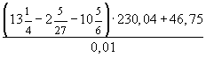](http://mtianswer.ru/wp-content/uploads/2013/05/11.gif)

Примерный перечень вопросов на экзамен 2 семестр

При проведении промежуточной аттестации обучающемуся предлагается дать ответы на два вопрос из списка

1. **Найдите частные производные функции двух переменных** [1](http://mtianswer.ru/wp-content/uploads/2013/05/185.png)
2. **Средствами пакета МathCad решить систему нелинейных уравнений**

**x+y+z=0**

**x2+y2=6 -z2**

**-z+x5+y3=2**

1. **Упростите**[11](http://mtianswer.ru/wp-content/uploads/2013/05/113.png)
2. **Найдите частные производные второго порядка функции** *z*=*x*3*y*4+*y*cos *x*
3. **Задана функция** https://zadachi-ru.com.ua/images/image005_6a3c28aa6ba7d5f2b3c4071532a0b75d.gif. **Средствами пакета МathCad вычислить значение производной*y’* при *x*=2 и получить производную в символьном виде**.
4. **Дано**:[1](http://mtianswer.ru/wp-content/uploads/2013/05/12.png)**Вычислите**[1](http://mtianswer.ru/wp-content/uploads/2013/05/13.png)
5. **Разложите в степенной ряд** *f*(*x*)= arctg 3*x*
6. **Задана функция** ***y=2ex+1.***.**Средствами пакета МathCad вычислить значение определенного интеграла на отрезке [0;2] и получить первообразную в символьном вид**
7. **Вычислите определитель** [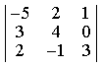](http://mtianswer.ru/wp-content/uploads/2013/05/143.png)
8. **Решите уравнение**
9. **Найдите значение выражения**:
10. **Найдите значение выражения** [1](http://mtianswer.ru/wp-content/uploads/2013/05/1102.png)
11. **Найдите общее решение уравнения** [1](http://mtianswer.ru/wp-content/uploads/2013/05/1134.png)
12. **Аналитическим методом определить зависимость**Wk=f(Fk)

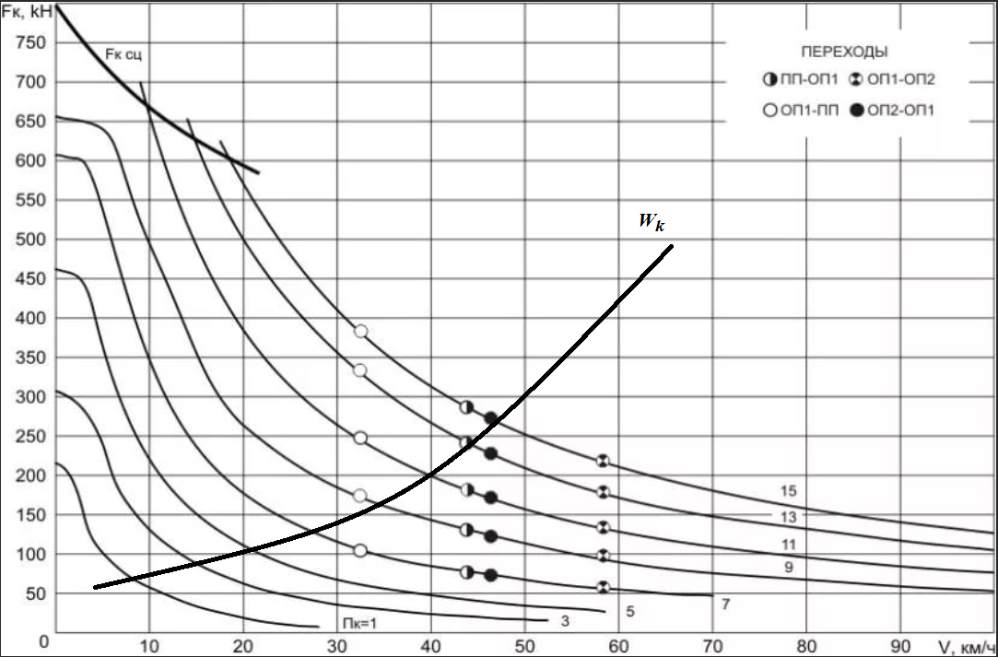

1. **Методом линейной интерполяции определить значение в средней точке интервала** [0.1,0.25], если ***f(0.1)=2.01, f(0.25)=2.0625***.
2. **С помощью системыLabVIEWпостроить таблицу значений функции** ***у=3х+ ex*** на отрезке [0; 1] с постоянным шагом h=0.2 .

17. **С помощью системы LabVIEW построить график функции** y=https://zadachi-ru.com.ua/images/image006_3ee4f92be113fd187b0771bfdbefe280.gif.

18. **С помощью системы LabVIEW построить таблицу из десяти значений функций** *y=*https://zadachi-ru.com.ua/images/image007_9e864439c11fcf2310ae1ad41c7de1bd.gif на отрезке ***[a,b]***( ***a,b***выбрать самостоятельно)**.**

19. **Средствами системы LabVIEW построить график поверхности** https://zadachi-ru.com.ua/images/image008_d108afdadf43cf73553ab5e2d6c65709.gif***.***

20. **Средствами системы Маtlав найти все корни уравнения** https://zadachi-ru.com.ua/images/image009_31caf168a4165ac284fa3c80b643a343.gif.